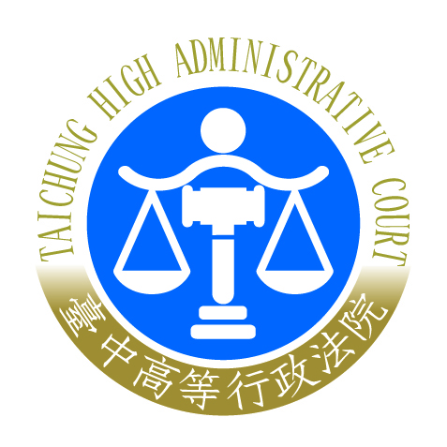 | 臺中高等行政法院新聞稿  發稿日期：109年 9 月2日  發稿單位：文書科  連 絡 人：科長 莊啟明  連絡電話：04-22600800#8300 編號：109-012

臺中高等行政法院邀請吳秦雯副教授講授「原住民、文化與行政法」新聞稿
臺中高等行政法院法官在職研習課程，日前邀請國立政治大學法學院吳秦雯副教授講授「原住民、文化與行政法」，許金釵院長致詞表示吳副教授為法國艾克斯馬賽大學法學博士，研究專長除了憲法、行政法及地方自治法外，也專研文化法、原住民族法等領域。許院長表示，從聯合國兩公約的規範內容可看出，少數民族的基本人權日漸受到重視與保護，而基於對原住民族傳統習俗、文化及價值觀的尊重，目前全國法院也設有原住民專庭（股）審理有關案件，惟原住民族文化與法律的研究，長期以來一直是較受忽視的區塊，期盼藉由吳副教授在學術研究上所累積的成果分享，帶領在場同仁深入探索原住民族法學。
吳副教授首先從我國法制架構下的原住民族概念切入，闡釋憲法增修條文第10條基本國策與國際法中有關少數民族及原住民族保障之規範內容，包含大法官釋字第719號解釋理由書中提到的《聯合國原住民族權利宣言》及《國際勞工組織原住民和部落人民公約》，另就現行《原住民族基本法》重要條文加以剖析，並引述了最高行政法院近兩年有關原住民保留地的判決實例。她觀察目前多數判決仍僅以現行內國法即狹義法律作為判決基礎，憲法、兩公約，甚至《原住民族基本法》等規定，多被認定為抽象、原則性之提示，她表示此部分關係層面甚廣，不僅涉及立法層面、《原住民族基本法》定位等問題，亦關涉法院對於法規範效力之見解。
吳副教授指出由於《原住民族基本法》條文規定本身並未對其法規範位階有任何明示，這造成有許多法律在適用上被解釋為其他特別法優先適用的現象。此外，她認為原住民族未必與國家分享共同的文化，而就現行法制的實際狀況可知，國家機關似未積極看待原住民族固有傳統文化，若干規範仍帶有立法者單方面的思維角度，有意或無意間致使原住民族文化與原民部落的弱化。就此，除了透過立法及行政部門的策進外，她也建議司法機關能嘗試以憲法、國際法所揭示之原則作為法律解釋的精神，從根本探究原住民族與主流社會之差異，在個案中透過判決具體回應原住民族權利，進而從法律文化展現中，調和原住民族固有傳統文化與現行法律間的衝突。
其次，吳副教授以多元文化的觀點回溯我國對於原住民族土地、身分上的法制變遷，並以原住民保留地、傳統領域及原住民身分認定等相關案例作為說明，探討現行法規範所生的具體困境。最後她強調原住民族議題從日本的墾殖時期至今已存在許久，欲瞭解我國法制對於原住民族的保障，不應僅以當代眼光檢視現行法規，而須回顧整個歷史脈絡，體認原住民族長期居於弱勢的事實與社會賦予的刻板印象，理解並同理文化存續對於原住民族所具有之迫切性與重要性。
吳副教授學養豐厚，短短三小時的課程，詳盡剖析了目前原住民族文化與法制面上的困境，並整理相關實務見解，提出多面向的思考點，引領不同的思維激盪，與會人員均感獲益良多，本次研習在熱烈的迴響中圓滿結束。

